# ОДЕСЬКИЙ НАЦІОНАЛЬНИЙ ПОЛІТЕХНІЧНИЙ УНІВЕРСИТЕТ

Інститут комп’ютерних систем Кафедра інформаційних систем

# Лабораторна робота №12

З дисципліни: «Операційні системи»

Тема: «Програмування міжпроцесної та багатопоточної взаємодії»

Виконала: Студентка групи АІ-203

Грищенко О.Р.

Одеса 2021

**Мета роботи:** вивчити особливості обміну інформацією між процесами за допомогою іменованих каналів, керування потоками, а також синхронізацію процесів через семафори та м`ютекси.

## Завдання:

1. *Робота з іменованими каналами*
   1. В домашньому каталозі вашого користувача створіть іменований канал з використанням команди mkfifo:

* назва каналу співпадає з вашим прізвищем у транслітерації
* права доступу до каналу ( можна лише читати та писати власнику).
  1. Підключіть до іменованого каналу процес, який буде в нього писати за такими командами:
* отримати зміст каталогу /etc
* отримати назви файлів, які починаються з букви вашого прізвища у транслітерації.
  1. Перейдіть до нового терміналу роботи з ОС Linux та створіть процес, який буде читати зі створеного раніше каналу.
  2. Поверніться до 1-го терміналу та підключіть до іменованого каналу процес, який буде в нього писати, архівуючи файл командою gzip -c < pipe > file1.gz

де pipe – назва вашого каналу, file1.gz – назва файлу, який буде створено в результаті архівації

* 1. Перейдіть до 2-го терміналу роботи з ОС Linux та створіть процес, який буде читати зі створеного раніше каналу, архівуючи файл /etc/passwd

1. *Програмування іменованих каналів*

Повторіть попереднє завдання, але пункт 2.1.1 виконайте через програмування іменованого каналу за прикладом з рисунку 1.

1. *Програмування потоків*

За прикладом з рисунку 2 розробіть програму керування потоками, в якій в помідомленнях буде вказано ваще прізвище латиницею.

Виконайте програму за вказаним прикладом.

1. *Програмування семафорів*

За прикладом з рисунку 3 розробіть програму керування семафором, в якій в помідомленнях буде вказано ваще прізвище латиницею.

Виконайте програму в двох терміналах за вказаним прикладом.

## Результати виконання завдань:

1. 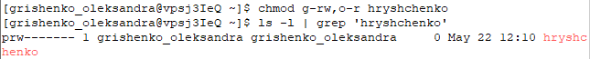Cтворіть іменований канал з використанням команди mkfifo

Підключіть до іменованого каналу процес, який буде в нього писати Cтворіть процес, який буде читати зі створеного раніше каналу

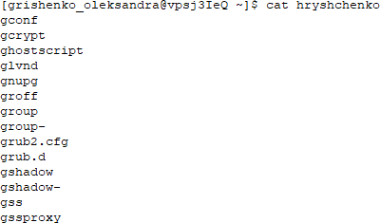

Підключіть до іменованого каналу процес, який буде в нього писати, архівуючи

файл

Cтворіть процес, який буде читати зі створеного раніше каналу, архівуючи файл

/etc/passwd

1. 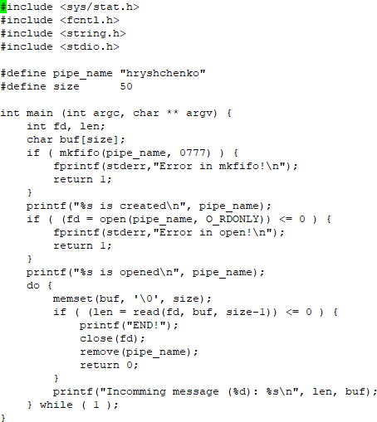Повторіть попереднє завдання, але пункт 2.1.1 виконайте через програмування іменованого каналу за прикладом з рисунку 1

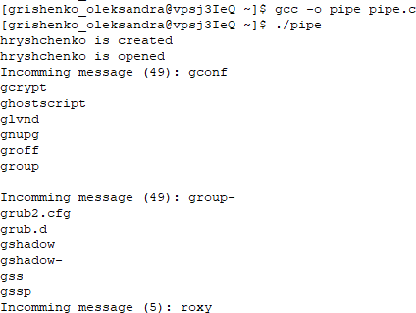



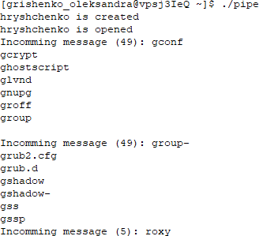



1. 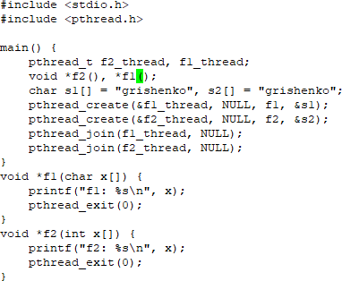За прикладом з рисунку 2 розробіть програму керування потоками, в якій в помідомленнях буде вказано ваще прізвище латиницею



1. 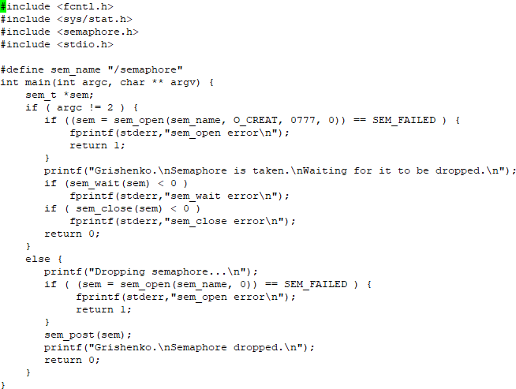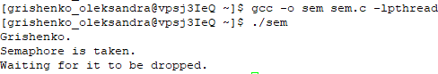За прикладом з рисунку 3 розробіть програму керування семафором, в якій в повідомленнях буде вказано ваше прізвище латиницею

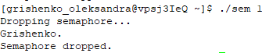

**Висновок:** Під час виконання лабораторної роботи найбільше складнощів викликало друге завдання: програмування іменного каналу та подальші кроки.